SALVA
UNA
VIDA

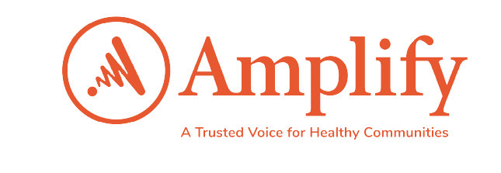
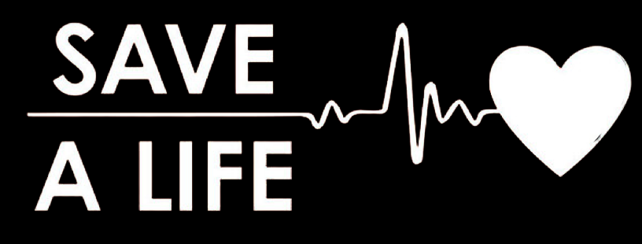
QPR (Prevención de suicidio)

ENTRENAMIENTO GRATIS
Y ADMINISTRACION DE NARCAN
DOS METODOS DE SALVAR UNA VIDA

Las personas capacitadas en QPR aprenderán:
- Como Preguntar, Persuadir y Referir a alguien
que tal vez está pensando en suicidio
- Los signos de advertencia de una crisis suicida
- Como obtener ayuda para alguien en crisis

Las personas capacitadas en la administración de Narcan aprenderán:
- Estrategias de prevención
- Los signos y síntomas de sobredosis de opioides
- Como administrar Narcan
- Entender la Ley de Buen Samaritano
- Obtendrán un equipo de Narcan: 1 caja de Naloxona (Narcan) con 2 dosis

https://westhartford.seamlessdocs.com/f/laim8lu0ym0n
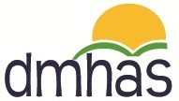
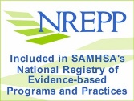
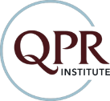
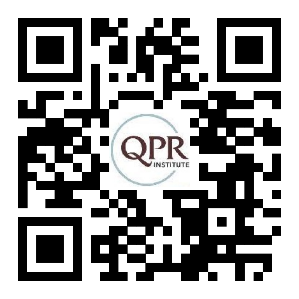
- Obtendrán información y recursos
Para registrase, por favor utilize este enlace o Código QR:
https://www.westhartfordct.gov/town-departments/social-services

Entrenamiento Gratis en Español
martes 15 de noviembre, 2022 de 6:00 pm
a 8:00 pm en la Cafeteria de Conard High School- 110 Beechwood Rd.
West Hartford, CT 06107
Se proveerá comida ligera
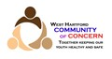
Cuido de niño/as disponible para aquellos de edad escolar.
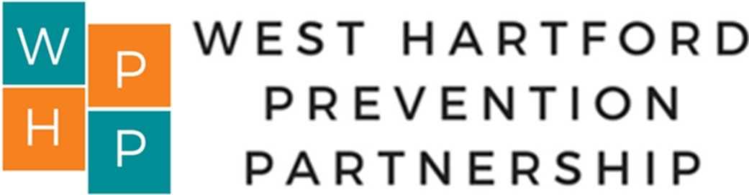

Entrenamiento patrocinado por el West Hartford Prevention Partnership, West Hartford Public Schools y Community of Concern
ership

